新 书 推 荐

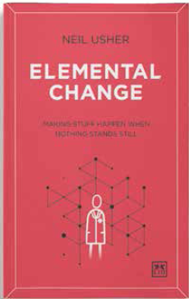
中文书名：《基础变化：万物无静止时如何使事情发生》
英文书名: ELEMENTAL CHANGE: MAKING STUFF HAPPEN WHEN NOTHING STANDS STILL
作 者：Neil Usher
出 版 社：Lid Publishing
代理公司：ANA / Susan Xia
页 数：232页
出版时间：2021年2月
代理地区：中国大陆、台湾
审读资料：电子稿
类 型：经管

内容简介：

“人不能两次踏进同一条河流。”我们这个紧密相连的世界也从未停止过演变。在混乱的预期和意料之外的后果中，我们期望一个变革的举措。我们得快速学习，因为这个变革已经开始了。

这本极具实用性、人性化和幽默感的书向我们展示了如何使复杂的变革得以实现——无论是组织的、专业的还是个人的——无论你有多年的经验还是正面临着第一次重大的挑战。这本书可以帮助我们思考变革是什么，意味着什么，我们如何为变革做准备，以及如何使变革成功。它也许是迄今为止最适合阅读的一本关于变革的书。
作者简介：
尼尔·阿瑟（Neil Usher）拥有近30年的商业领袖经验，曾为全球大型组织提供具有创意的工作环境。他的实践经验，他的博客(workessence.com)、定期会议和学术讲座的影响力，使他成为了业内领先的思想家。他现居英国。

谢谢您的阅读！
请将反馈信息发至：夏蕊（Susan Xia）
安德鲁·纳伯格联合国际有限公司北京代表处
北京市海淀区中关村大街甲59号中国人民大学文化大厦1705室
邮编：100872
电话：010-82504406
传真：010-82504200
Email：susan@nurnberg.com.cn
网址：http://www.nurnberg.com.cn
微博：http://weibo.com/nurnberg
豆瓣小站：http://site.douban.com/110577/

